Ich bin die Auferstehung und das Leben!
Reihe: Selbstoffenbarungen von Jesus (4/7) – Johannes-Evangelium 11, 25-26

Einleitende Gedanken
Warum hatten die Jünger Angst, nach Jerusalem zu gehen?
……………………………………………………………………………………………………………………
Wie lange hat Jesus gewartet, bis er sich aufmachte, um Lazarus zu besuchen?
……………………………………………………………………………………………………………………
„Lasst uns mitgehen, um mit ihm zu sterben.“ Johannes 11, 16.
„Ich bin die Auferstehung und das Leben. Wer an mich glaubt, wird leben, auch wenn er stirbt. Und wer lebt und an mich glaubt, wird niemals sterben. Glaubst du das?“ Johannes 11, 25-26.
Bibelstellen zum Nachschlagen: Johannes 10, 31.39.40; Johannes 11, 1-27

Das Leben beginnt vor dem Tod
Welcher Gedanke beschäftigte Marta und Maria am meisten, nachdem Lazarus starb?
……………………………………………………………………………………………………………………
Warum war Marta überzeugt, dass Jesus hätte helfen können?
……………………………………………………………………………………………………………………
„Der Inhalt meines Lebens ist Christus, und deshalb ist Sterben für mich ein Gewinn.“ Philipper 1, 21.
Was sah Marta nicht ganz korrekt in Bezug auf die Auferstehung?
……………………………………………………………………………………………………………………
„Ich weiss, dass Lazarus auferstehen wird. Das wird an jenem letzten Tag geschehen, bei der Auferstehung der Toten.“ Johannes 11, 24.
Inwiefern verändert Jesus unsere Vorstellung vom Tod?
……………………………………………………………………………………………………………………
Wieso kann man sagen, dass auf unseren Friedhöfen Lebende begraben sind?
……………………………………………………………………………………………………………………
„Wer auf mein Wort hört und dem glaubt, der mich gesandt hat, der hat das ewige Leben. Auf ihn kommt keine Verurteilung mehr zu; er hat den Schritt vom Tod ins Leben getan.“ Johannes 5, 24.
Wie sicher bist du, dass du das Leben hast und mit dem Tod nichts mehr zu tun haben wirst?
sehr unsicher 1 2 3 4 5 6 7 8 9 10 sehr sicher
Was glaubte Marta?
……………………………………………………………………………………………………………………
„Ihr wurdet zusammen mit Jesus begraben, als ihr getauft wurdet, und weil ihr mit ihm verbunden seid, seid ihr dann auch zusammen mit ihm auferweckt worden. Denn ihr habt auf die Macht Gottes vertraut, der Christus von den Toten auferweckt hat.“ Kolosser 2, 12.
Bibelstellen zum Nachschlagen: Johannes 5, 24; Römer 6, 4; Philipper 1, 21; Kolosser 2, 12; 1. Petrus 3, 21

Der Tod wird bedeutungslos
Was sagten die Juden als sie sahen, dass Jesus weinte?
……………………………………………………………………………………………………………………
Warum interveniert Marta, als Jesus den Stein vom Grab wegrollen lassen wollte?
……………………………………………………………………………………………………………………
Wie können wir die Herrlichkeit Gottes erfahren? ……………………………………………………………
Was wollte Jesus mit der Auferweckung des Lazarus zeigen?
……………………………………………………………………………………………………………………
Wie reagierte der Hohe Rat in Jerusalem auf die Totenerweckung?
……………………………………………………………………………………………………………………
„Es ist in eurem Interesse, wenn ein Mensch für das Volk stirbt und nicht das ganze Volk umkommt?“ Johannes 11, 50.
Wie geschieht die Auferstehung der Lebenden? ……………………………………………………………………
„Christus ist von den Toten auferstanden! Er ist der Erste, den Gott auferweckt hat, und seine Auferstehung gibt uns die Gewähr, dass auch die, die im Glauben an ihn gestorben sind, auferstehen werden.“ 1. Korinther 15, 20.
Was ist die tiefste Bedeutung der Auferstehung von Jesus?
……………………………………………………………………………………………………………………
„Ich bin der Lebendige. Ich war tot, aber jetzt lebe ich in alle Ewigkeit, und ich habe die Schlüssel zum Tod und zum Totenreich.“ Offenbarung 1, 18.
Bibelstellen zum Nachschlagen: Johannes 11, 14-15; Johannes 28-45.46-54; Apostelgeschichte 2, 31-32; Kolosser 1, 18; 1. Korinther 15, 1-58; 2. Timotheus 1, 9-11; Offenbarung 1, 17-18; Offenbarung 20, 4-6
Schlussgedanke
„Gepriesen sei Gott, der Vater unseres Herrn Jesus Christus! In seinem grossen Erbarmen hat er uns durch die Auferstehung Jesu Christi von den Toten ein neues Leben geschenkt. Wir sind von neuem geboren und haben jetzt eine sichere Hoffnung, die Aussicht auf ein unvergängliches und makelloses Erbe, das nie seinen Wert verlieren wird. Gott hält es im Himmel für euch bereit.“ 1. Petrus 1, 3-4.
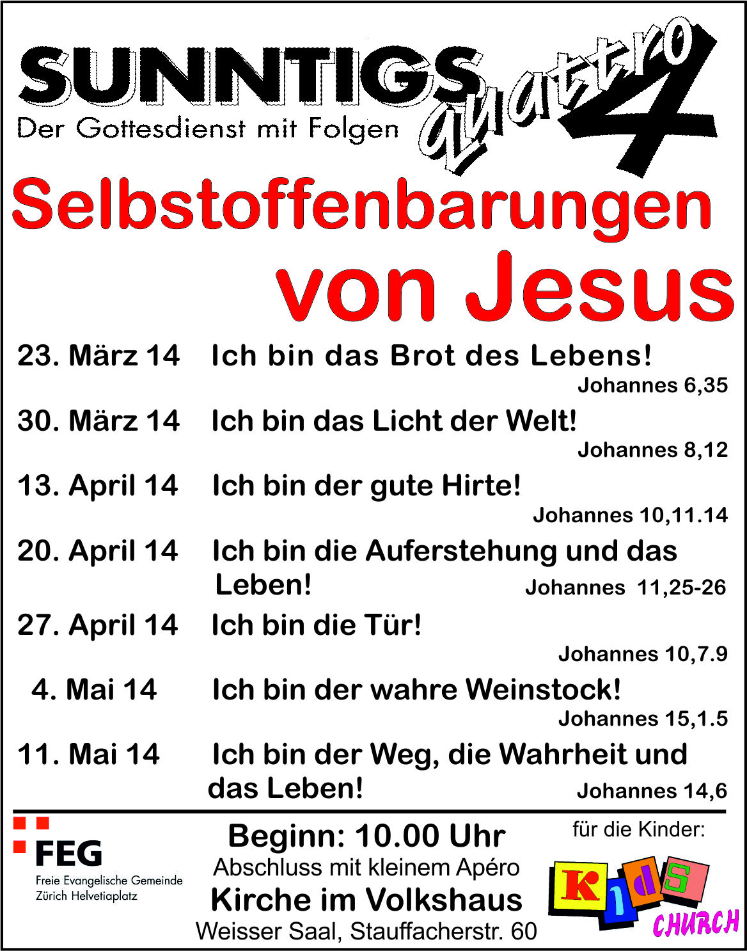
Bibelstellen zum Nachschlagen: Psalm 90, 12; Prediger 7, 2-4; 1. Petrus 1, 3-9
Info Box
Auffahrt: Jetzt für die Ferientage in Kandersteg anmelden.
Vielen Dank für die finanzielle Unterstützung – einen fröhlichen Geber hat Gott lieb (2.Kor.9,7).
Sie sind jeden Sonntag zu unseren
Gottesdiensten willkommen!
KIRCHE IM VOLKSHAUS
feg-zuerich.ch, info@feg-zuerich.ch

